Caderno
De
Análise de Investimentos
Sumário
INVESTIMENTOS 3
Tipos de Investimentos 3
ANÁLISE DE INVESTIMENTOS EMPRESARIAIS 4
PLANEJAMENTO EMPRESARIAL 5
Planejamento na prática 5
Orçamento empresarial 5
Exemplo 1 – Projeto Beta 6

INVESTIMENTOS
Os investimentos estão presentes na relação econômica da vida em sociedade, tal relação visa verificar se há uma oportunidade de crescimento no desempenho financeiro da empresa. Falando-se ainda sobre investimentos, podemos verificar ele presente também no nosso dia a dia.
A roda da economia traz a dinâmica (Capital – Terra – Trabalho) em volta de um ciclo econômico. Isso remete a relação financeira e normalmente as empresas e pessoas não estão dispostas a perder capital.

Tipos de Investimentos
O investimento é a aplicação do recurso existente na espera de uma rentabilidade.
De fato, tal rentabilidade deve ser considerada um comparativo de uma base. Como exemplo, temos o custo do dinheiro ao longo do tempo – SELIC, Inflação, IGPM, IPC e outros.
Tal importância está ligada ao mercado e a economia atual, onde gira a roda do poder econômico.
PARA PESSOAS FÍSICAS
- Poupança;
- Aplicações;
- Ações;
- Cripto moedas;
- Outros.
PARA PESSOAS JURÍDICAS
- Aplicações;
- Infraestrutura;
- IPO;
- Ações;
- Outros.
Em ambos os casos é necessário saber “O que se espera?”, “Como saber sua rentabilidade?” e “Como escolher?”

ANÁLISE DE INVESTIMENTOS EMPRESARIAIS
Toda empresa tem a necessidade de se estruturar para atender a demanda do mercado a fim de garantir um maior retorno sobre o seu capital investido. Temos abaixo
BALANÇO PATRIMONIAL
ATIVO | PASSIVO
Ativo Circulante (AC) | Passivo Circulante (PC)
Ativo Não Circulante (ANC) | Passivo Não Circulante (PNC)
Patrimônio Líquido (PL) / Capital Social
LUCRO

DRE
 | RBV → Receita Bruta de Vendas
(-) | CMV → Custo Médio de Vendas
(-) | Despesas
(-) | Impostos
 | LUCRO

UTILIZAÇÃO DOS LUCROS:
- Remuneração dos Sócios;
- Reserva Legal (Prevista em lei);
- Reserva de Contingência (Processual);
- INVESTIMENTOS;

PLANEJAMENTO EMPRESARIAL
O grande desafio das empresas é de empreender em seus negócios e ainda ser sustentável. Vimos anteriormente que é de suma importância o acompanhamento da economia e políticas públicas.
De fato, uma empresa participante do cenário da macroeconomia, precisa verificar as suas variáveis de mercado a fim de equilibrar a sua produção e retorno do capital investido. Sendo assim, como base a empresa tem a necessidade de realizar o seu planejamento.

Planejamento na prática
O planejamento de necessita de uma estratégia empresarial, podendo ser definida em:
→ PLANEJAMENTO ESTRATÉGICO
- Traçar os principais pilares de sustentabilidade da empresa
→ PLANEJAMENTO TÁTICO
- Traçar como chegar nas estratégias traçadas
→ PLANEJAMENTO OPERACIONAL
- Transformar as ações táticas em financeira, bem como controlar “Realizado x Orçado”

Orçamento empresarial
O orçamento empresarial é uma ferramenta de controle financeiro e estratégico, com a finalidade de observar se as metas traçadas foram atingidas.
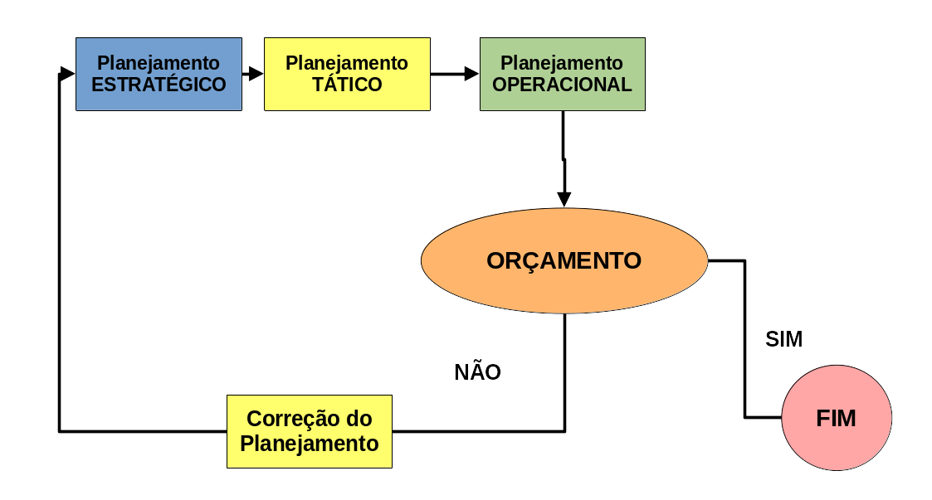
SOBRE UTILIZAÇÃO DO ORÇAMENTO:
→ OPERACIONAL: Manter a empresa rodando (ser sustentável);
→ FINANCIAMENTO: Alocar novos recursos (aumentar a capacidade);
→ INVESTIMENTO: Aprovar / Reprovar recursos para crescimento (criação / manutenção de negócios).
Tal relação de investimento se dá pela análise de demonstrativos e indicadores como:
- Balanço Patrimonial;
- Demonstração do resultado do exercício;
- Demonstração do fluxo de caixa;
- Análise de mercado (custo de oportunidade);
- Tipo do investimento;
- Análise da viabilidade.
Como vimos anteriormente, há uma necessidade de realizar o controle patrimonial das empresas, a fim de prever o fluxo financeiro necessário para sua sustentabilidade. O fato é de que tal processo recordamos o fluxo orçamentário, onde definimos prováveis investimentos na empresa, para maximizar seus resultados.
Normalmente, a ferramenta utilizada para sumarização dos dados de um investimento é a própria contabilidade e simulações financeiras do que se quer chegar em um investimento. Veja o exemplo a seguir onde é ponderada determinada base de informações a serem levadas em consideração:

Exemplo 1 – Projeto Beta
A empresa Beta tem seu planejamento a compra de uma máquina com a finalidade de aumentar a sua produção. Temos como base:
- O investimento total é de R$ 150.000,00;
- Espera-se que a produção seja de 30.000 unidades/mês;
- Espera-se também que o preço unitário seja de R$ 3,00;
- Os custos envolvidos são:
- Matéria-prima: R$ 0,50 unidade;
- Mão de obra: R$ 4000,00 mês;
- Embalagem: R$ 1500,00 mês.
- As despesas envolvidas são:
- Energia: R$ 800,00;
- Água: R$ 500,00;
- Aluguel: R$ 1500,00
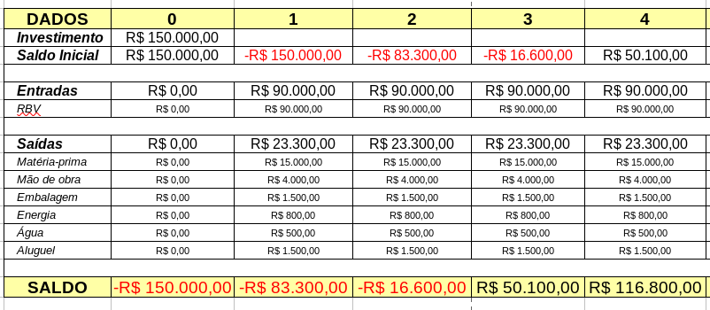Projeto Beta - Meses 0 à 4

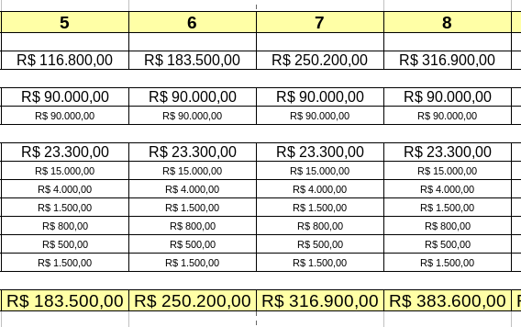Projeto Beta - Meses 5 à 8
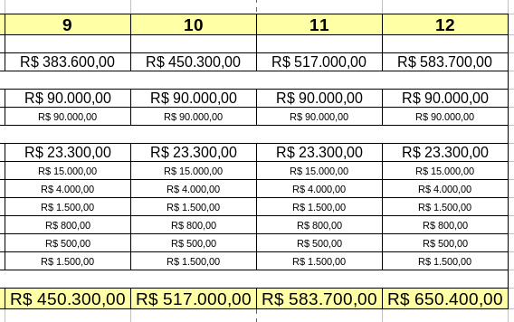Projeto Beta - Meses 9 à 12

DRE
 | R$ | Uni  360.000 unidades | %
RBV | 1.080.000,00  (90.000,00 x 12) | 3,00 | 100
( - ) Custos | (246.000,00) | (0,68) | (23)  (0,68 / 3,00)
Matéria-prima | 180.000,00  (15.000 x 12) | 0,50  (180.000 / 360.000)
Mão de Obra | 48.000,00  (4.000 x 12) | 0,13  (48.000 / 360.000)
Embalagens | 18.000,00  (1.500 x 12) | 0,5  (18.000 / 360.000)
( - ) Despesas | (33.600,00) | (0,08) | (3)  (0,08 / 3,00)
Energia | 9.600,00  (800 x 12) | 0,02  (9.600 / 360.000)
Água | 6.000,00  (500 x 12) | 0,01  (6.000 / 360.000)
Aluguel | 18.000,00  (1.500 x 12) | 0,05  (18.000 / 360.000)
( - ) Impostos | (0,00) | (0,00) | (0)
( = ) Resultado | 800.400,00 | 2,24 | 74%
( - ) Investimento | (150.000,00)
Ret. Investimento | 650.400,00
EXERCÍCIO
O projeto Antes da Prova tem as seguintes informações:
- O investimento total é de R$ 180.000,00;
- Espera-se que a produção seja de 3.500 unidades/mês;
- Espera-se também que o preço unitário seja de R$ 150,00 (produto) e R$ 25,00 (serviço);
- Os custos envolvidos são:
- Matéria-prima: R$ 15,00 unidade;
- Mão de obra: R$ 5.000,00 mês;
- Embalagem: R$ 1.500,00 mês.
- As despesas envolvidas são:
- Energia: R$ 2.000,00;
- Água: R$ 1.000,00;
- Aluguel: R$ 3.500,00
Pede-se o fluxo de caixa de 12 meses, apontar o tempo de retorno, a DRE e a análise do investimento.

